**Universidad La Salle – Bolivia**

**Carrera de Ingeniería de Sistemas**

**Tema:**

Optimización del proyecto, creación de logo y manual de la marca

**Estudiantes:**

* Rene Manuel Avilés.
* José Milton Mamani.g
* Roberto Carlos Aruquipa Arzala.
* Diego Carlos Rojas Apaza.

**Materia:**

ISI- 356 Lenguaje Audiovisual

**Docente:**

Luis Jiménez Peña

**Gestión:**

II/2023

**ÍNDICE**

Optimización del proyecto, creación de logo y manual de la marca 4

Introducción 4

Objetivos: 4

Desafíos y Consideraciones: 5

Desafíos 5

Consideraciones 5

Marco Teórico 6

After Effects 6

¿Qué puede hacer after effects? 7

Filmora 7

Funcionalidades 8

Efectos Especiales: 8

Adobe Premiere Pro 9

Características 9

Photoshop beta 10

Adobe Illustrator 11

Dibujo vectorial: la clave de la aplicación 11

Marco Práctico 12

Video Mejorado en After Effects y Filmora 12

Elaboración del Logo 16

Algunos prototipos. 16

Logo final 17

Creación del Manual de Usuario 18

Conclusiones: 21

Bibliografía 22

Índice De Ilustraciones

Ilustración 1 After Efects 6

Ilustración 2 Adobe Premiere Pro 9

Ilustración 3 Photoshop beta 10

Ilustración 4 Adobe Ilustrator 11

Ilustración 5 imagen de las estrellas 12

Ilustración 6 Fuente 12

Ilustración 7 Titulo del efecto 13

Ilustración 8 Titulo y numero de Episiodio 13

Ilustración 9 Inclinación de las letras 14

Ilustración 10 Configuración de las Capas 14

Ilustración 11 Configurando texto 15

Ilustración 12 Resultado Final 15

Ilustración 13 Prototipo 1 16

Ilustración 14 Prototipo 2 16

Ilustración 15 Prototipo 3 17

Ilustración 16 Prototipo 4 17

Ilustración 17 Logo Final 18

Ilustración 18 Manual - Colores 19

Ilustración 19 Manual - Logo 19

Ilustración 20 Manual - Tipografía 20

Ilustración 21 Manual - Imágenes 21

# Optimización del proyecto, creación de logo y manual de la marca

# I**ntroducción**

En la era actual de la comunicación digital y el contenido multimedia, la creación de videos se ha convertido en una herramienta esencial para transmitir mensajes efectivos y cautivar al público. En este informe, exploraremos el proceso de creación de videos utilizando una de las herramientas más poderosas y versátiles de la industria

La presente es una compilación detallada de tres aspectos fundamentales en la evolución de Onix Visual Production: la optimización de proyectos en After Effects, la creación de su logotipo empresarial y la elaboración de un exhaustivo manual de la marca. A lo largo de este informe, se explorarán estos elementos esenciales que no solo reflejan la evolución y el crecimiento de nuestra empresa, sino que también sientan las bases para una identidad visual fuerte y cohesiva.

El proceso de optimización en After Effects ha sido un pilar en el desarrollo de proyectos audiovisuales más eficientes, ágiles y de alta calidad. La creación de un logotipo de empresa ha sido un ejercicio en creatividad y comunicación visual, que refleja los valores y la personalidad distintiva de Onix Visual Production. Por último, la elaboración del manual de la marca se presenta como una guía integral que establece las directrices necesarias para mantener una identidad visual coherente y reconocible en todos nuestros esfuerzos de comunicación. Este informe detallará los logros, desafíos y el impacto de estos procesos en el presente y el futuro de nuestra empresa.

# Objetivos:

* Realizar la optimización en proyectos de After Effects además de buscar y analizar en detalle las prácticas implementadas para mejorar la eficiencia en la creación y producción de proyectos audiovisuales utilizando After Effects.
* Presentar el proceso de creación del logotipo empresarial además de detallar el proceso creativo, las decisiones de diseño y la justificación detrás de la creación del logotipo de Onix Visual Production como la elección de colores, tipografía y elementos gráficos que representan la identidad de la empresa.
* Diseñar un manual de la marca completo que contemple las directrices para la correcta aplicación del logotipo y otros elementos visuales en diversos contextos. Esto incluye la definición de colores, tipografías, tamaños y su aplicación en material de marketing, comunicación y diseño.
* Evaluar el impacto de la implementación de estos elementos en la identidad de la empresa además de medir el impacto de las estrategias de optimización, la creación del logotipo y la aplicación del manual de la marca en la percepción de Onix Visual Production tanto interna como externamente.

# Desafíos y Consideraciones:

## Desafíos

* La optimización en proyectos de After Effects puede ser un proceso complejo debido a la variedad de recursos y efectos utilizados en la producción audiovisual. El desafío radica en identificar y aplicar prácticas efectivas para mejorar la eficiencia sin comprometer la calidad del resultado final.
* Diseñar un logotipo que capture la esencia de la empresa y sus valores es un proceso creativo que implica la toma de decisiones fundamentales en cuanto a colores, tipografía y elementos gráficos. El desafío es garantizar que el logotipo sea distintivo y represente de manera efectiva la identidad de la empresa.
* La creación de un manual de la marca completo es un proceso que implica definir reglas precisas para la aplicación del logotipo y elementos visuales en diversos contextos. Mantener la coherencia en diferentes materiales y canales es un desafío.
* Medir el impacto de las estrategias de optimización, el logotipo y el manual de la marca en la percepción de la empresa es una tarea compleja. El impacto puede variar según la audiencia y con el tiempo.

## Consideraciones

* Es fundamental investigar y seleccionar estrategias de optimización específicas para After Effects y adaptarlas al flujo de trabajo de Onix Visual Production.
* Se debe llevar a cabo una investigación exhaustiva de la marca y su público objetivo para guiar las decisiones de diseño. La elección de colores y tipografía debe estar respaldada por una sólida justificación.
* Se debe establecer un conjunto claro de directrices que aborden la aplicación de la marca en una variedad de escenarios. Además, es esencial que el manual sea de fácil acceso y referencia para todos los involucrados en la implementación de la marca.
* Se deben definir métricas claras para evaluar el impacto y se requiere un monitoreo continuo. Además, es importante considerar que la percepción de la marca puede ser subjetiva y variar entre diferentes partes interesadas.

# Marco Teórico

## After Effects

La aplicación Adobe After Effects está destinada para la creación de una composición, así como para la realización de gráficos profesionales en movimiento y efectos especiales, que desde sus raíces han consistido básicamente en la superposición de capas. Adobe After Effects es uno de los softwares basados en línea de tiempo más potentes del mercado.

Una de las principales fortalezas y ventajas del programa es que existen una gran cantidad de plugins desarrollados por otras compañías que ayudan a aligerar las cargas de trabajo. Esta es una de las razones por las que se convierte en un gran favorito entre los profesionales del sector.

En definitiva, permite crear animaciones tanto 2D como 3D, así como efectos visuales y composiciones.

After Effects tiene dos modos distintos: diseño de gráficos en movimiento y composición de imágenes. Los usuarios que se especializan en uno y no en el otro usarán herramientas completamente diferentes dentro de la aplicación. Los diseñadores usarán el panel de alineación y distribución, gráficos esenciales, capas de formas o incluso capas de texto, y por otro lado, los compositores utilizan las opciones de Mocha, Keylight o proyectos lineales de 32 bits.

Ilustración 1 After Efects



*Fuente: (Adobe, 2023)*

### ¿Qué puede hacer after effects?

Veamos qué puede hacer After Effects y en qué no es realmente tan bueno. Este programa es muy amplio y hay tantas situaciones que es posible que no las veamos todas. Pero, si eres nuevo en After Effects, este artículo te dará una gran comprensión fundamental de lo que es capaz de hacer.

#### Animación

Al mover y transformar capas, puedes dar vida a obras de arte. After Effects ofrece herramientas digitales que te ayudan a manipular y editar varios objetos. ¡Hay muchas formas de crear animaciones con After Effects!

Con integraciones de software de terceros y artistas que traspasan los límites de los usos diarios, los casos prácticos para crear animaciones en After Effects son asombrosos. A continuación, te ofrecemos una lista de diferentes tipos de animaciones que puedes crear en After Effects:

* Animación vectorial 2D
* Animación 3D básica
* Animación de personajes
* Tipografía kinética
* Animaciones de maquetas de UI/UX

#### Efectos visuales

Esta es solo una pequeña lista, pero muestra algunos de los ejemplos principales de lo que puedes hacer al trabajar con este programa.

Además de la animación, Adobe After Effects ofrece otros usos, por ejemplo, se puede realizar efectos especiales. Durante años, las personas han manipulado videos y películas para agregar muchos efectos de posproducción.

El humo, el fuego, las explosiones, el seguimiento de escenas y los reemplazos de fondo que utiliza la tecnología de pantalla verde representan muchas de las tareas que After Effects es capaz de realizar. Por ejemplo, puedes agregar efectos de iluminación o crear senderos de humo realmente geniales que parezcan objetos volando por una ciudad.

## Filmora

Filmora Video Editor es un editor de vídeo muy interesante que ofrece al usuario un amplio abanico funcionalidades que la convierten en una verdadera navaja suiza para llevar a cabo una gran variedad de cosas con vídeo. No se trata de la típica aplicación de la que nos terminamos aburriendo y que finalmente acabamos eliminado de nuestro ordenador o móvil, sino que es fácil aprender a sacarle partido para utilizarla habitualmente. Y es que Filmora rescata esa forma de trabajo tan visual y ofrece un potente editor que nos permite hacer muchas cosas y trabajar con vídeos 4K. Con la ventaja de que se encuentra en español, por lo que el usuario puede entenderlo todo sin problema.

Ilustración 2 Logo Filmora

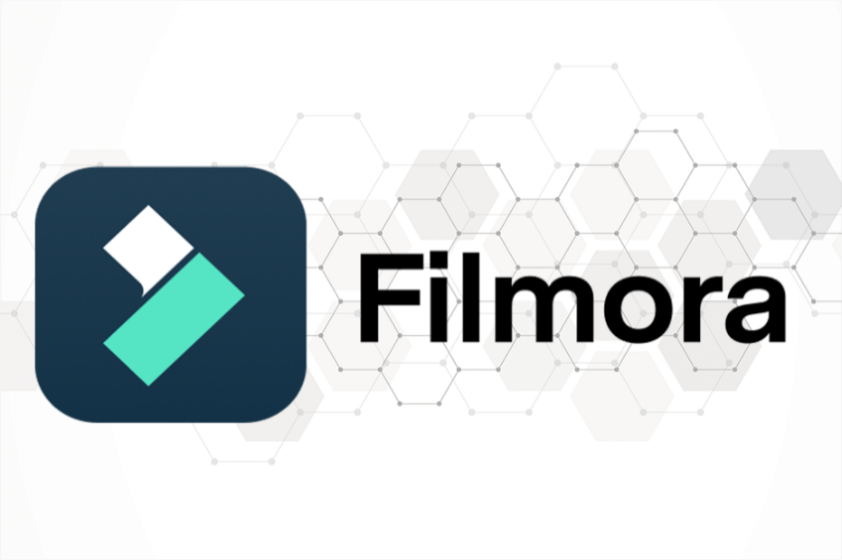

Fuente: (Tiempo, 2023)

### Funcionalidades

* Recorte inteligente de IA: permite seleccionar y editar fácilmente cualquier objeto o fondo no deseado en sus clips.
* Modo de división rápida: corta directamente sus videos en la lía de tiempo con la herramienta de corte.
* Copia de seguridad y sincronización de archivos: permite el acceso a archivos de video en cualquier momento y lugar.
* Capa de ajuste: le permite crear capas de ajuste y usar las mismas para aplicar el mismo efecto a múltiples clips en la línea de tiempo.
* Plantillas preestablecidas: podrá comenzar fácilmente a crear un video creativo con estas plantillas.

Entre sus otras funciones para la edición de video se encuentran la sincronización automática, rampas de velocidad, edición de títulos, división de pantalla, fotograma clave, captura de movimiento, grabador de pantalla y la opción de redimensionar en modo automático.

### Efectos Especiales:

Entre las opciones para editar o añadir efecto a su video, se encuentran:

* Efectos de vídeo: incluye transiciones creativas, filtros, títulos y elementos de movimiento.
* Chroma Key o pantalla verde: le permitirá cambiar fondos y crear efectos especiales.
* Máscara y mezcla: opciones fáciles de usar que están llenos de modos recursivos.
* Retrato IA: opción que le permitirá detectar fácilmente a la persona en su video y añadir más entretenimiento en la edición de videos.
* Boris FX: con esta opción podrá obtener un aspecto cinematográfico con efectos de iluminación y estilización de alta calidad.
* NewBlue FX: le permite crear fácilmente títulos y gráficos animados.

Además, tiene opciones para la edición de audio, como la reducción de ruido de audio IA, la conversión de voz a texto y de texto a voz, el visualizador de audio, la auto sincronización, el ducking de audio y la detección de silencio.

## Adobe Premiere Pro

Adobe Premiere Pro es un software de edición de video desarrollado por Adobe y publicado como parte de Adobe Creative Cloud. Está orientado a la edición de vídeos profesionales, mientras que su derivado, Adobe Premiere Elements, apunta al mercado de consumidores. Lanzado en 2003, luego de una reescritura de código, Adobe Premiere Pro es el sucesor de Adobe Premiere, originalmente lanzado en 1991, el cual contiene funciones más avanzadas.

Ilustración 2 Adobe Premiere Pro



*Elaboración: Fuente Propia*

### Características

Cuenta con una interfaz personalizable, por defecto organizada en espacios de trabajo que coinciden con las etapas de la edición: ensamblaje, edición, color, efectos, audio y títulos.

Permite el trabajo con múltiples secuencias (líneas de tiempo), que además pueden ser jerarquizadas, unas dentro de otras. Aparte de medios, las líneas de tiempo admiten una serie de elementos especiales como capas de ajuste (mismo concepto que en Photoshop), títulos, composiciones de After Effects y gráficos esenciales.

Posee incorporado una librería de efectos, que es extensible mediante la instalación de plugins. Las propiedades de los efectos se pueden animar mediante un sistema de fotogramas clave. Posibilita la creación de máscaras en la zona donde se desee aplicar el efecto, siendo útil en la generación de viñetas, correcciones de color, etc.

En cuanto a especificaciones técnicas, la máxima resolución que se admite es 16k X 10k 32 bits por canal, tanto en RGB como YUV. Mediante el motor Mercury Playback Engine, la GPU (siempre que sea compatible) puede ser utilizada para potenciar tanto las previsualizaciones como el renderizado.

## Photoshop beta

Esta herramienta profesional de edición digital se usa principalmente por fotógrafos y diseñadores para retocar imágenes y editar videos, crear mapas de bits y GIFs, y hacer diseños e ilustraciones. También se pueden modificar colores y añadir filtros, efectos, textos, figuras y formas.

Las aplicaciones y funciones beta de Adobe son una forma sencilla de probar funciones y aplicaciones preliminares, que nos ayudan a solucionar problemas y compartir comentarios e ideas que nos ayudarán a mejorar y dar forma a los futuros productos de Adobe. También puede utilizar versiones beta junto con las versiones lanzadas de las aplicaciones.

Ilustración 3 Photoshop beta



*Elaboración: Fuente Propia*

Conoce más sobre la aplicación de las herramientas clave en nuestro artículo Las 16 principales herramientas de Adobe Photoshop.

* Filtros: Te permiten atribuir un estado de ánimo, resaltar colores o corregir la tonalidad de una imagen original.
* Texturas: La herramienta de pincel da un toque de textura a tus imágenes. Existen muchos tipos de pinceles, por ejemplo, pinceles de texturas de rocas, humo o fuego, que le aportan realismo a una imagen. Incluso en Photoshop puedes crear tus propios pinceles.
* Luz y efectos: Photoshop lee la composición total de una imagen y la visualiza a través de un gráfico, en el que puedes modificar cada aspecto: luces, sombras y tonalidades. También te permite jugar con efectos luminosos como focos, desenfoques y reflejos.
* 3D: Desde que se lanzó la versión CS3, puedes crear imágenes tridimensionales en Photoshop.

## Adobe Illustrator

Illustrator es un software de edición de imágenes vectoriales propiedad de Adobe Systems. Esto significa que forma parte del catálogo creativo de la firma, que incluye otros programas como Photoshop, InDesign o Lightroom, por mencionar solo algunos.

Con Illustrator es posible crear composiciones gráficas desde cero que luego pueden exportarse a todo tipo de escalas. Por ello suele ser una des las aplicaciones favoritas cuando se trata de proyectos para distintos formatos, pues un mismo archivo se adapta a cualquier tamaño. Además, su compatibilidad con la nube permite trabajar sin importar el lugar y guardar cambios en tiempo real, lo que la convierte en una herramienta flexible y dinámica

Ilustración 4 Adobe Ilustrator



Fuente: (Adobe, 2023)

### Dibujo vectorial: la clave de la aplicación

Lo que diferencia a Illustrator de otros softwares de edición de gráficos, incluso los pertenecientes a la firma Adobe, es su tratamiento de imágenes vectoriales. Estas son definidas por medio de objetos geométricos, los cuales dependen a su vez de fórmulas matemáticas que determinan sus características. De esta manera, por ejemplo, la fórmula de un cubo contemplaría sus dimensiones, posición, color y grosor de línea.

A diferencia de los mapas de bits, que son el formato de las fotografías y gráficos representados por pixeles, la calidad de las imágenes vectoriales no depende de la resolución. En lugar de eso pueden ampliarse y adaptarse a cualquier tamaño, lo que representa una gran ventaja en el momento de exportar. Además, los vectores son más fáciles de mover y modificar.

# Marco Práctico

## Video Mejorado en After Effects y Filmora

Lo primero que debemos tener para poder realizar esta intro tan mitica dentro de lo que es el mundo del cine es: una imagen de las estrellas que se puede encontrar fácilmente dentro de los buscadores de preferencia de cada uno, siguiendo con esto es la fuente mas parecida que se pueda encontrar en mi caso voy a utilizar la fuente “Trade Gothic Font” que es la mas parecida que llegue a encontrar y por ultimo obviamente el programa de Adobe After Effects.

-

Ilustración 5 imagen de las estrellas

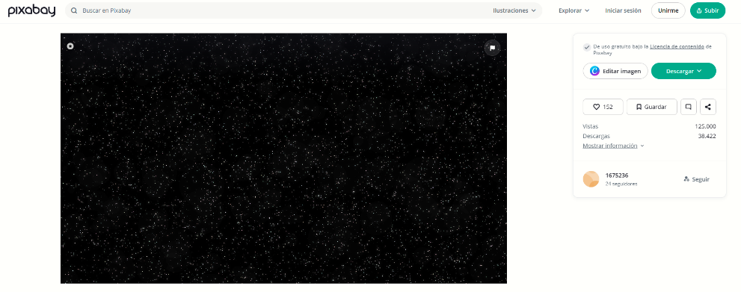

*Elaboración: Fuente Propia*

La fuente a usar en la introducción en star wars es la siguiente

Ilustración 6 Fuente

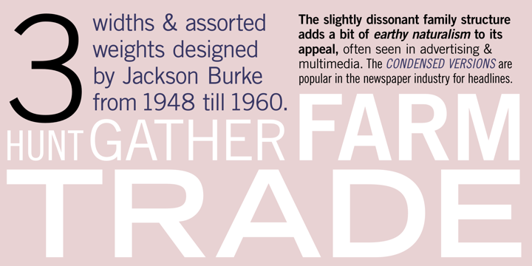

*Elaboración: Fuente Propia*

Una vez terminada la búsqueda de la fuente y el texto lo siguiente es instalar las fuentes que es lo más sencillo, y después de ello nos vamos al after effects importando la imagen que descargamos y también poniendo el texto para que se vea cómo va creándose:

Ilustración 7 Titulo del efecto

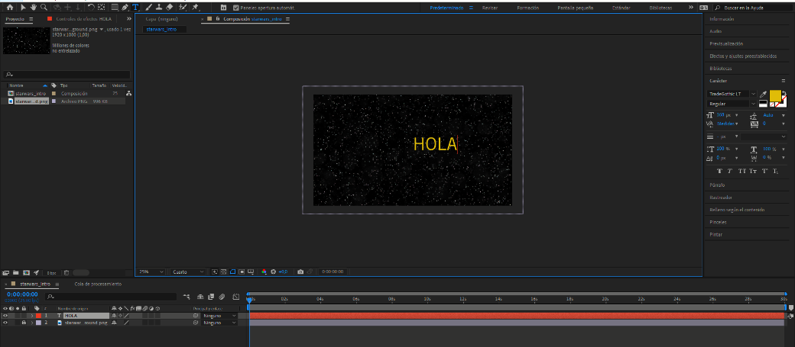

*Elaboración: Fuente Propia*

Aquí le ponemos nuestro título y el número de episodio para poder hacer la recomposición y así no tener problemas más adelante es importante que nos fijemos que es si como queremos dejar la entró pues no se podrán hacer cambios más adelante a no ser que hagas desde este punto los pasos.

Ilustración 8 Titulo y numero de Episiodio

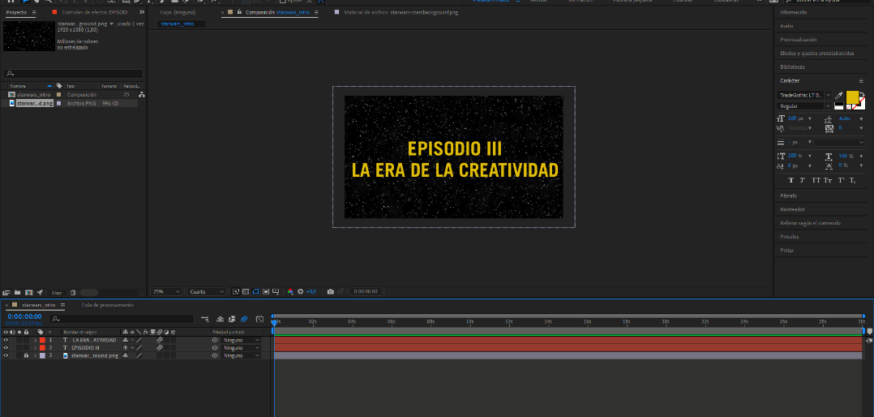

*Elaboración: Fuente Propia*

Una vez ya recompuesta ambos textos los llevamos al plano tridimensional ósea 3D para poder hacer la inclinación de las letras y nos quede un buen efecto similar a la intro de star wars.

Ilustración 9 Inclinación de las letras

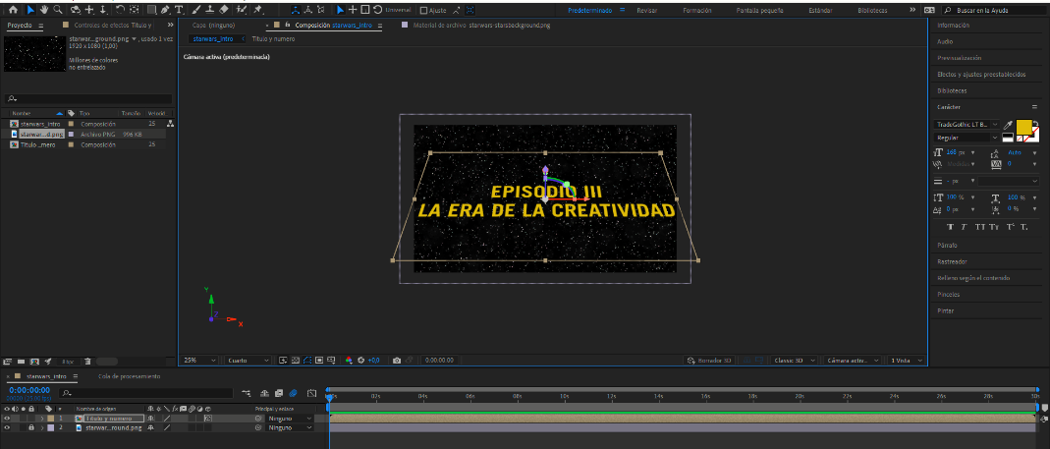

*Elaboración: Fuente Propia*

Y aquí simplemente es poner 2 posiciones la primera en el segundo 0 y cuando el texto está por debajo de nuestra imagen de estrellas esto porque pues, en el segundo para mi caso 20 esto a puro cálculo de ojo ponemos el texto en la parte superior y así darle el efecto de que va subiendo de poco a poco.

Ilustración 10 Configuración de las Capas

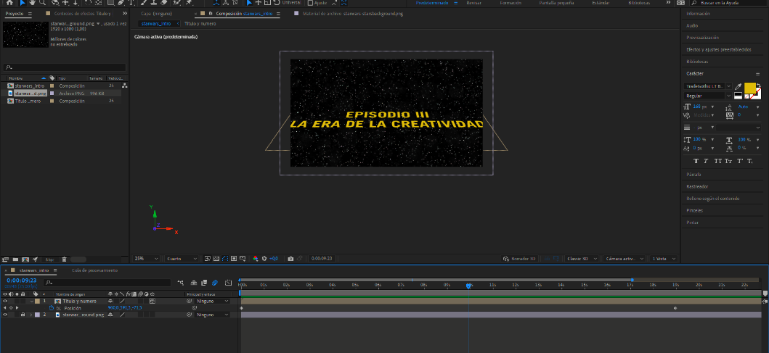

*Elaboración: Fuente Propia*

Ahora creamos de la misma manera otro texto que es en el que ira de que va el episodio en mi caso puse lo siguiente:  
En el crisol de conocimiento de la Universidad La Salle, donde las mentes inquietas buscan desvelar los misterios del cosmos digital, surge un estudiante intrépido: Diego Rojas. Como un hábil Jedi que empuña un sable láser, Diego se aventura en el vasto universo de la Lengua Audiovisual.

En este viaje, donde la tecnología y la creatividad se fusionan como la Fuerza que impulsa el destino, Diego se une a sus compañeros de clase, como una Alianza Rebelde de mentes curiosas, para desafiar los confines del entendimiento visual y auditivo. Pero en las sombras del desconocido yace la complacencia, personificada en la forma del temible Darth Estancius, un enemigo que busca sofocar la innovación.

Armado con su sable láser, que corta a través de la oscuridad con la luz de la originalidad, Diego y sus compañeros se preparan para una batalla épica. En este conflicto entre la tradición y la creatividad, las imágenes cobrarán vida, los sonidos resonarán como himnos y las ideas brillarán como estrellas en el firmamento. En la pantalla, se forjará un legado que iluminará las futuras generaciones de creadores audiovisuales. La aventura está a punto de comenzar, y en medio del destello de las luces y el zumbido del sable láser, se escribirá una historia que trascenderá el tiempo y el espacio...

Ilustración 11 Configurando texto

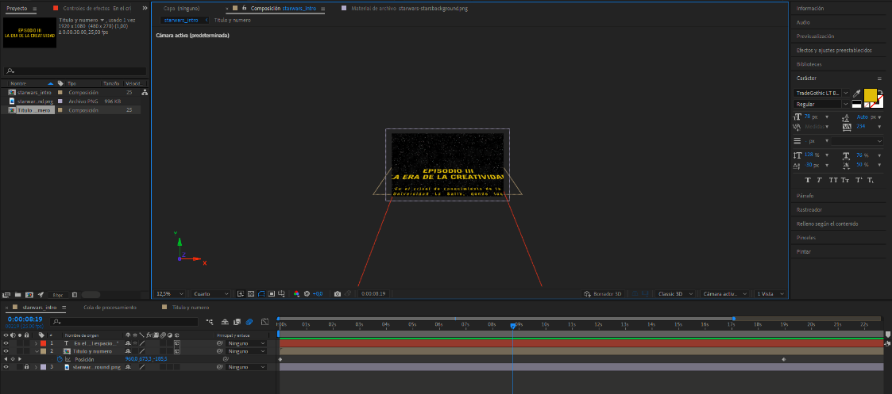

*Elaboración: Fuente Propia*

Ya una vez realizado todo esto simplemente es poner los frames de referencia para poder hacer el efecto que el texto se va moviendo esto es sencillo pue sya se vio en otros proyectos asi que no va a ser muy complicado como resultado final tendríamos que el texto se va hacia arriba y desaparece.

Ilustración 12 Resultado Final

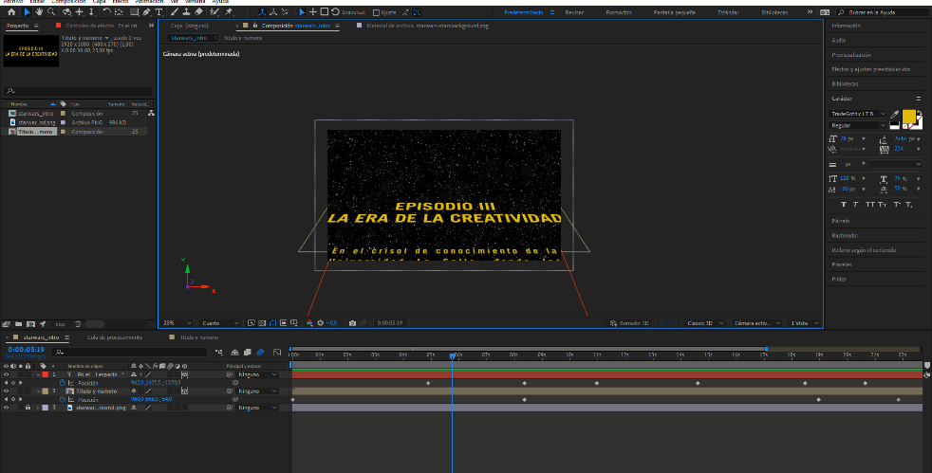

*Elaboración: Fuente Propia*

## Elaboración del Logo

Para la elaboración del logo, se utilizó la herramienta de Adobe Illustrator, con el fin de tener un software que permita poder expresar nuestras ideas y creatividad de forma sencilla y rápida.

En la creación del logo de nuestro grupo hubo ideas distintas, pero al mismo tiempo interesantes.Utilizando nuestros conocimientos básicos con el programa, pudimos elaborar prototipos basados en dibujos realizados en hojas de papel, considerando ideas como la estrella de nuestra querida universidad, nuestra ciudad, o los elementos que usamos al momento de realizar nuestros proyectos anteriores, como son los videos además de la edición de audio y video aplicados a los mismos.

### Algunos prototipos.

Ilustración 13 Prototipo 1

*Elaboración: Fuente Propia*

Ilustración 14 Prototipo 2

*Elaboración: Fuente Propia*

Ilustración 15 Prototipo 3

*Elaboración: Fuente Propia*

Posteriormente, se llegó a un diseño que gustó a todo el grupo, y que también llamó la atención de algunos de nuestros compañeros.

Implementando una cámara fotográfica, donde en la lente se pueda apreciar la montaña nevada más importante de nuestra ciudad, con un equilibrio de colores que después se mantendría.

Ilustración 16 Prototipo 4

*Elaboración: Fuente Propia*

### Logo final

Para realizar el logo, se uso herramientas esenciales del software Illustrator como figuras geométricas, pinceladas, goteros, cortes de las figuras, etc.

Finalmente, pudimos notar que el logo podía ser aún más minimalista y memorable, cosa que consideramos como punto fundamental, es así como removimos la parte de la cámara y mantener solo la lente que pasaría a dar mayor importancia al contenido dentro del círculo.

Ilustración 17 Logo Final

*Elaboración: Fuente Propia*

Así fue como pudimos evolucionar nuestras ideas hasta diseñar un logo que gustó a todo el equipo y que cumpla con nuestra visión, misión y sobre todo con nuestro objetivo de expresar nuestro trabajo.

## Creación del Manual de Usuario

Inicia el informe con una breve introducción que describa el propósito y la importancia del manual de marca en el contexto de Onix Visual Production. Destaca cómo el manual unifica la identidad visual de la empresa.

Presenta los colores corporativos utilizados por Onix Visual Production. Explica el significado y la importancia de estos colores en relación con la identidad de la empresa.

Ilustración 18 Manual - Colores

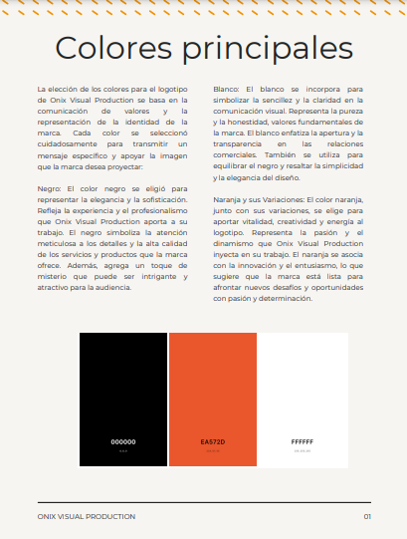

*Elaboración: Fuente Propia*

Describe en detalle el logotipo de la empresa, su diseño, los elementos que lo componen y las razones detrás de estas elecciones de diseño. Incluye imágenes que muestren diferentes variaciones del logotipo.

Ilustración 19 Manual - Logo

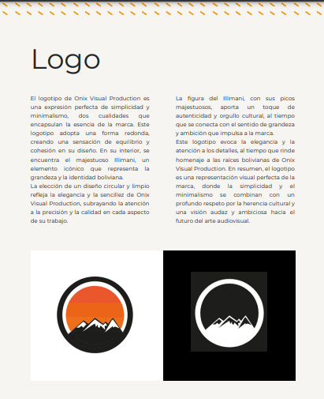

*Elaboración: Fuente Propia*

Detalla la tipografía utilizada en la marca, incluyendo el nombre de la fuente, variaciones y cómo se debe aplicar en diferentes contextos.

Ilustración 20 Manual - Tipografía

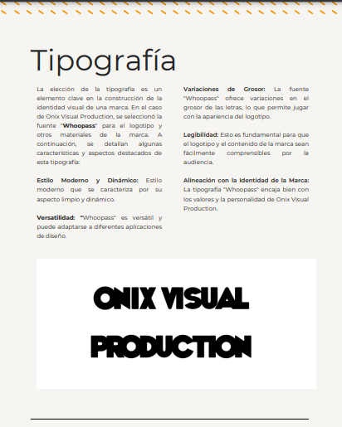

*Elaboración: Fuente Propia*

Explica cómo se debe aplicar la marca en diversos materiales y contextos, como tarjetas de presentación, papelería, sitios web, redes sociales, materiales de marketing y más. Proporciona ejemplos visuales de aplicaciones exitosas.

Ilustración 21 Manual - Imágenes

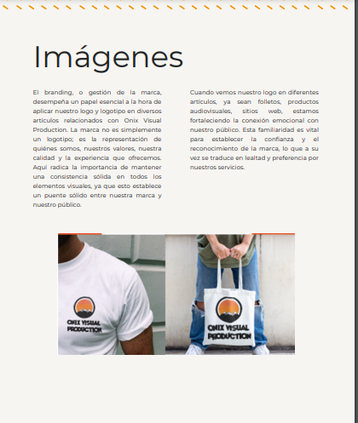

*Elaboración: Fuente Propia*

## Conclusiones:

* Se ha logrado realizar una optimización efectiva en proyectos de After Effects. Durante el proceso, se identificaron y aplicaron prácticas que mejoraron significativamente la eficiencia en la creación y producción de proyectos audiovisuales. La implementación de estas prácticas ha demostrado ser crucial para agilizar la producción y reducir tiempos, lo que contribuye a una mayor eficacia en Onix Visual Production.
* El proceso de creación del logotipo de Onix Visual Production se ha presentado en detalle en el informe. Se detallaron las decisiones de diseño, la justificación detrás de las elecciones de colores, tipografía y elementos gráficos que representan la identidad de la empresa. Este proceso ha permitido establecer una identidad visual sólida y distintiva para la marca.
* Se ha diseñado un manual de marca completo que abarca todas las directrices necesarias para la correcta aplicación del logotipo y otros elementos visuales en diversos contextos. El manual incluye definiciones de colores, tipografías, tamaños y su aplicación en material de marketing, comunicación y diseño. Esto garantiza la coherencia y uniformidad en la presentación de la marca en todas las interacciones.
* La implementación de los elementos generados, tanto las estrategias de optimización en proyectos de After Effects, el logotipo empresarial y la aplicación del manual de marca, ha tenido un impacto positivo en la identidad de Onix Visual Production. Se ha observado una mejora tanto interna, entre los empleados y colaboradores, como externamente en la percepción de la marca por parte de clientes y socios. La marca se percibe como más cohesiva, profesional y eficiente.

# Bibliografía

* Adobe. (2023). *https://www.adobe.com/es/products/aftereffects.html*.
* Euroinnova, D. O. (2023). *https://www.euroinnova.bo/blog/que-es-after-effects*.
* Lautrec, T. (2023). [*https://www.toulouselautrec.edu.pe/blogs/que-es-adobe-after-effects*](https://www.toulouselautrec.edu.pe/blogs/que-es-adobe-after-effects).
* Adobe. (2023). *https://www.adobe.com/es/products/illustrator.html*.
* Review, P. (2011 - 2023). *https://www.profesionalreview.com/2022/02/20/blender-que-es-y-para-que-se-utiliza/*.
* Tiempo, E. (2023). *https://www.eltiempo.com/tecnosfera/novedades-tecnologia/que-es-filmora-y-para-que-funciona-758606*.